INFORME SOBRE LA TUBERCULOSIS
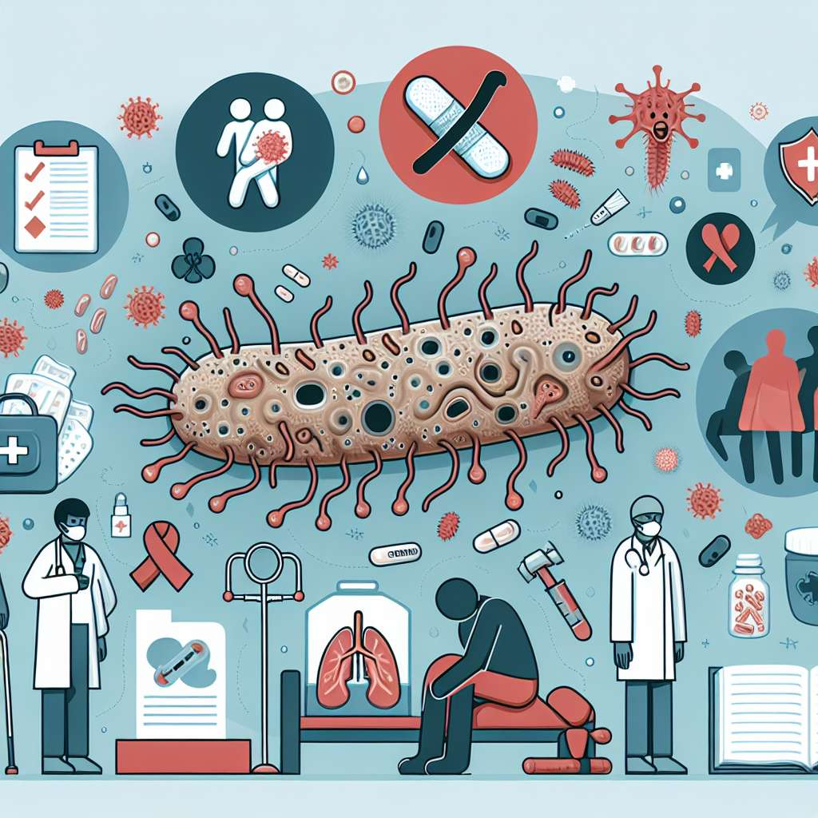
INTRODUCCIÓN
La tuberculosis es una enfermedad infecciosa causada por la bacteria Mycobacterium tuberculosis, que afecta principalmente los pulmones. Aunque es una enfermedad prevenible y curable, sigue siendo una de las principales causas de muerte a nivel mundial. En este informe, se brindará una descripción detallada sobre la tuberculosis, incluyendo los factores de riesgo, los síntomas, los métodos de diagnóstico, el tratamiento y las medidas de prevención.
DESARROLLO
1. Epidemiología de la tuberculosis
La tuberculosis es una enfermedad global que afecta a millones de personas cada año. Según la Organización Mundial de la Salud (OMS), se estima que en el año 2019 hubo alrededor de 10 millones de nuevos casos de tuberculosis y 1.4 millones de muertes relacionadas con la enfermedad. Las tasas de incidencia varían ampliamente en diferentes regiones del mundo, siendo especialmente prevalente en países de ingresos bajos y medianos.
2. Factores de riesgo
Existen diversos factores que aumentan el riesgo de contraer tuberculosis. Entre ellos se encuentran la malnutrición, el consumo de alcohol y tabaco, la diabetes, el VIH/SIDA y la falta de acceso a servicios de salud adecuados. Además, la transmisión de la enfermedad es más frecuente en entornos con condiciones de hacinamiento y ventilación inadecuada.
3. Síntomas
Los síntomas de la tuberculosis pueden variar dependiendo de la ubicación de la infección en el cuerpo. Los síntomas más comunes incluyen tos persistente, expectoración con sangre, pérdida de peso, fiebre, sudoración nocturna y fatiga. Es importante tener en cuenta que algunas personas pueden ser portadoras de la bacteria sin presentar síntomas.
4. Diagnóstico
El diagnóstico de la tuberculosis se realiza a través de pruebas de laboratorio, radiografías de tórax y pruebas de tuberculina. La tuberculina, también conocida como la prueba de la tuberculina o Mantoux, consiste en la inyección de un derivado de la bacteria en la piel para evaluar la respuesta del organismo. En caso de obtener una respuesta positiva, se llevan a cabo pruebas adicionales, como el cultivo de esputo, para confirmar el diagnóstico.
5. Tratamiento
El tratamiento de la tuberculosis generalmente se basa en una terapia combinada de medicamentos antituberculosos durante un mínimo de seis meses. Los medicamentos más comúnmente utilizados incluyen la rifampicina, la isoniacida, la pirazinamida y la etambutol. Es fundamental seguir el tratamiento correctamente, ya que la interrupción prematura puede contribuir al desarrollo de cepas resistentes a los medicamentos.
6. Prevención
La prevención de la tuberculosis se basa en medidas como la detección temprana y el tratamiento oportuno de los casos, la vacunación con la vacuna BCG en los recién nacidos, el control de la infección en entornos de atención médica y la mejora de las condiciones de vida en general, incluyendo el acceso a agua potable, saneamiento básico y viviendas adecuadas.
CONCLUSIÓN
La tuberculosis sigue siendo una enfermedad grave y de gran preocupación a nivel mundial. A pesar de los avances en la prevención, diagnóstico y tratamiento, su incidencia y mortalidad continúan siendo altas. Es fundamental fortalecer las estrategias de control de la tuberculosis, especialmente en los países más afectados, junto con el compromiso de la comunidad internacional para financiar y apoyar la investigación en el desarrollo de nuevas herramientas y terapias.
BIBLIOGRAFÍA
1. World Health Organization. (2020). Tuberculosis. Recuperado de https://www.who.int/news-room/fact-sheets/detail/tuberculosis
2. Centers for Disease Control and Prevention. (2020). Tuberculosis. Recuperado de https://www.cdc.gov/tb/default.htm
3. National Institute of Allergy and Infectious Diseases. (2020). Tuberculosis (TB). Recuperado de https://www.niaid.nih.gov/diseases-conditions/tuberculosis-tb

